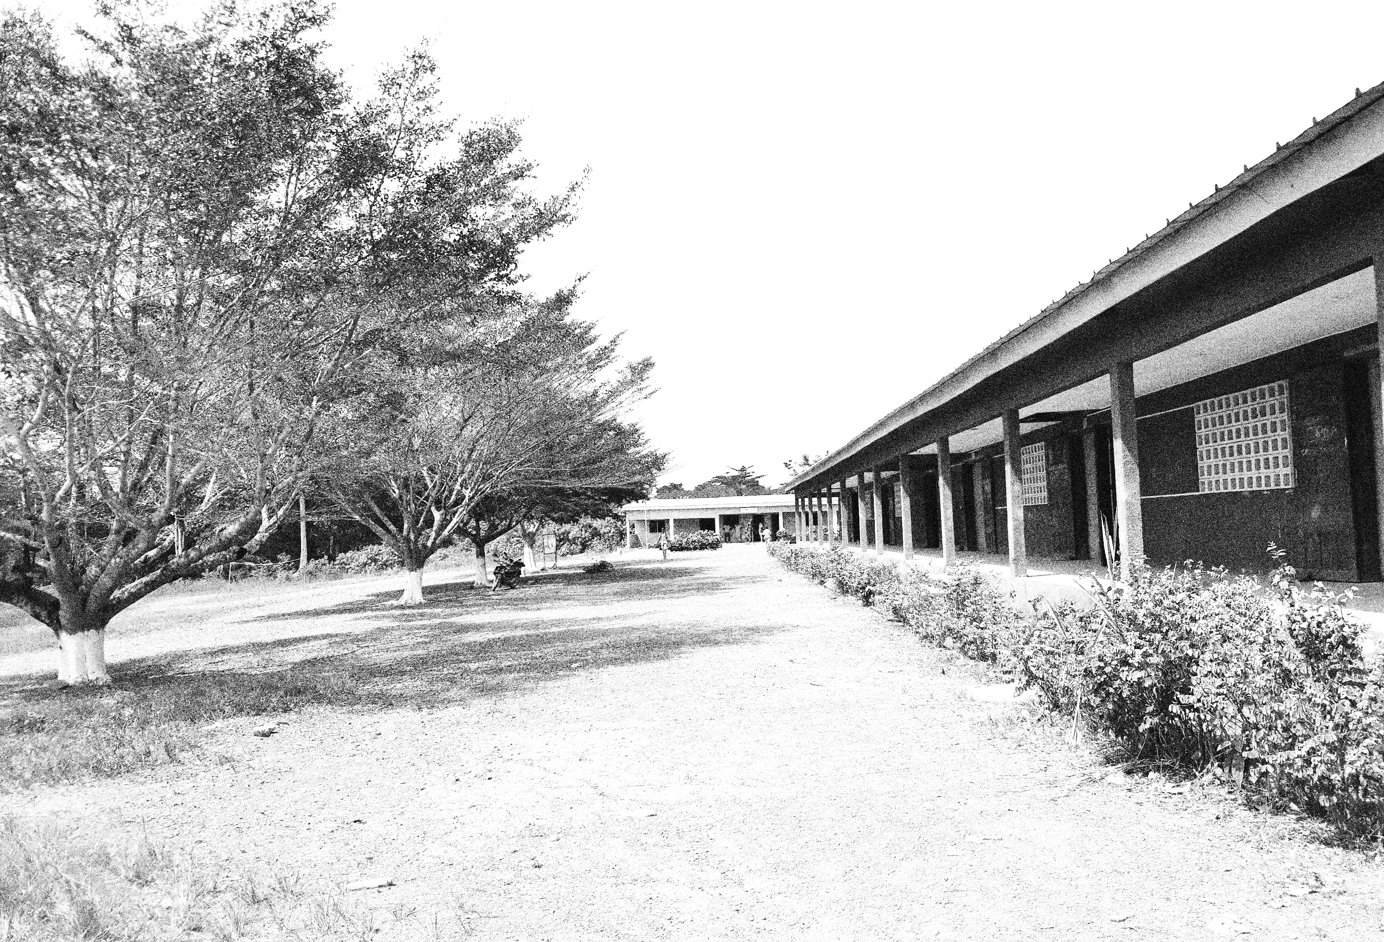

**Email :** [cploubo@outlook.com](mailto:cploubo@outlook.com)

**Contacts : 69 43 96 63 – 40 22 96 28**

**COLLEGE PRIVE LOUBO DE GRAND ZATTRY**

**ANNEE SCOLAIRE 2018 - 2019**

FICHE DE RENSEIGNEMENTS

|  |  |  |  |
| --- | --- | --- | --- |
| **Échéances** | **3e** | **2nde A**  **2nde C** | **1ère A**  **1ère D** |
| A l'inscription | 15 000 frs | 20 000 frs | 20 000 frs |
| 30  Octobre | 15 000 frs | 15 000 frs | 15 000 frs |
| 30 Novembre | 15 000 frs | 15 000 frs | 15 000 frs |
| 20 Décembre | 15 000 frs | 15 000 frs | 15 000 frs |
| 30  Janvier | 15 000 frs | 15 000 frs | 15 000 frs |
| **Total** | **75 000 frs** | **80 000 frs** | **80 000 frs** |

* **À FOURNIR**
* Élèves en 6e : 2000 frs (carnet de correspondance, livret scolaire, chemise à rabat)
* Élèves en classe de 5e, 4e, 3e, 2nd, et 1ère :

1000 frs (carnet de correspondance)

* Nouveaux élèves : le bulletin de fin d'année ou le relevé du CEPE ou BEPC, un extrait de naissance
* Frais d’examens du BEPC

* **ÉLÈVES AFFECTÉS**

**Droit d’inscription : 35.000 Frs CFA**

Tenue de sport, photos, visite médicale, paquet de rame.

* **ÉLÈVES NON AFFECTÉS**

**Droit d’inscription : 5.000 Frs CFA**

Tenue de sport, photos, visite médicale.

**Frais de scolarité**

|  |  |  |  |
| --- | --- | --- | --- |
| **Échéances** | **6e** | **5e** | **4e** |
| A l'inscription | 10 000 frs | 10 000 frs | 15 000 frs |
| 30  Octobre | 15 000 frs | 15 000 frs | 15 000 frs |
| 30 Novembre | 15 000 frs | 15 000 frs | 15 000 frs |
| 20 Décembre | 15 000 frs | 15 000 frs | 15 000 frs |
| 30  Janvier |  | 10 000 frs | 10 000 frs |
| **Total** | **55 000 frs** | **65 000 frs** | **70 000 frs** |